**化学试题答题技巧——学习任务单**

**【学习目标】**

1．通过完成任务一、二，使学生进一步了解化学命题的特点以及试题设问角度；

2．通过观看微课，完成任务三、四，使学生进一步做到少失分，提升答题的准确性。

**【学习过程】**

**典型习题**

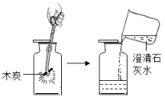1．用如图装置进行实验。

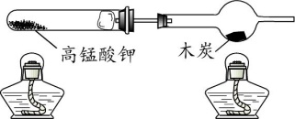

实验1 实验2

（1）实验1中，木炭遇O2燃烧时，现象为 。

（2）实验2中，能说明木炭在氧气中燃烧的产物为二氧化碳的现象是　 　。

菁优网：http://www.jyeoo.com2．用粗木棍在涂有蜡的锌板上写“明”“和”两个字，露出下面的锌板。向“明”字上滴加CuSO4溶液，向“和”字上滴加盐酸。

（1）“明”字上的现象是　 　。

（2）“和”字上产生气泡，用化学方程式解释：　 　 。

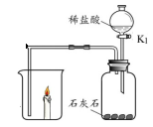3．根据下列实验回答问题。



实验1 实验2

（1）实验1中，打开K1，观察到蜡烛缓慢的熄灭­­­­。蜡烛熄灭的原因是 。

（2）实验2中，加入泡腾片（主要成分含柠檬酸、碳酸氢钠等），观察到水中产生大量

气泡、蜡烛逐渐熄灭。产生上述现象的原因是 。

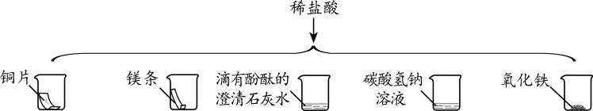4．进行如下微型实验，研究物质的性质。

A B C D E

（1）能产生气泡的是 （填序号）。

（2）能证明C中发生反应的现象是 。

（3）有一只烧杯中的物质不与稀盐酸反应，原因是 。

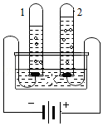5．氢气是理想的清洁、高能燃料。水分解可获得氢气和氧气。

（1）图中，产生氢气的试管是　 　（填“1”或“2”）。

（2）我国开发出一种新型催化剂，实现了在光照下分解水，反应的

化学方程式为　 　。

6．高纯氧化锌广泛应用于电子工业，某研究小组设计如下流程制备高纯氧化锌。



（1）反应①的基本反应类型为 。

（2）反应③属于分解反应，除得到氧化锌外还生成2种气态氧化物，其化学式为 。

7．探究影响物质溶解性的因素。

|  |  |  |
| --- | --- | --- |
| 序号 | 甲 | 乙 |
| 实验 |  |  |

（1）实验甲的目的是 。

（2）实验乙可获得的结论是 。

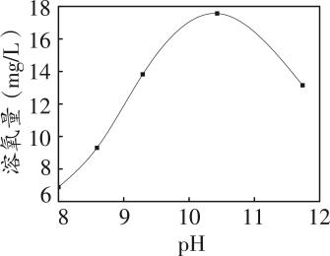8．H2O2可作增氧剂。常温下，用4% H2O2溶液进行实验，

研究pH对H2O2分解所得溶液中溶氧量的影响，测定

结果如右图所示。

（1）H2O2分解的化学方程式为 。

（2）分析右图得到的结论是 。

**【任务一】**从以上典型习题，你认为化学考试试题有什么特点？

**【任务二】**从以上典型习题，你认为化学考试设问角度主要有哪些？

**【任务三】**从以上典型习题，你认为化学考试中容易失分的地方有哪些？

**【任务四】**在备考中，你认为如何提高答题的准确性？

**【任务五】**通过本节微课的学习，你对化学备考有哪些收获？